Plugin de NPCs Vivos — Documento de Design
Oct 12, 2026 · @Pedro

Visão geral
O plugin coloca no servidor NPCs que parecem "vivos": eles conversam, vendem, lutam, fazem alianças entre si e com os jogadores, e lembram de quem os tratou bem ou mal.
O que o jogador pode fazer com os NPCs:
- Conversar e receber missões.
- Comprar, vender e trocar itens.
- Melhorar (dar upgrade) em armas e armaduras com o NPC ferreiro.
- Contratar NPCs mercenários para lutar ao lado dele.
- Entrar numa facção de NPCs e lutar contra a facção rival (PvE).
- Desafiar NPCs para duelo, ou usar NPCs aliados no PvP contra outros jogadores.
A ideia central: cada NPC tem um papel (o que ele faz), uma facção (de que lado ele está) e uma reputação com cada jogador (o quanto ele gosta de você). Quase tudo no plugin nasce da combinação dessas três coisas.
Decisão técnica: fazer como plugin (Paper/Spigot) e não como mod. Plugin roda só no servidor, então o jogador entra com o Minecraft normal, sem instalar nada. Para criar e mover os NPCs, a base recomendada é a API do Citizens, que já resolve a parte difícil (desenhar o NPC, andar, olhar para o jogador). O nosso plugin cuida do resto.

Arquitetura
O plugin é dividido em módulos independentes que usam o mesmo núcleo. Assim dá para construir um módulo por vez e desligar um sem quebrar os outros.
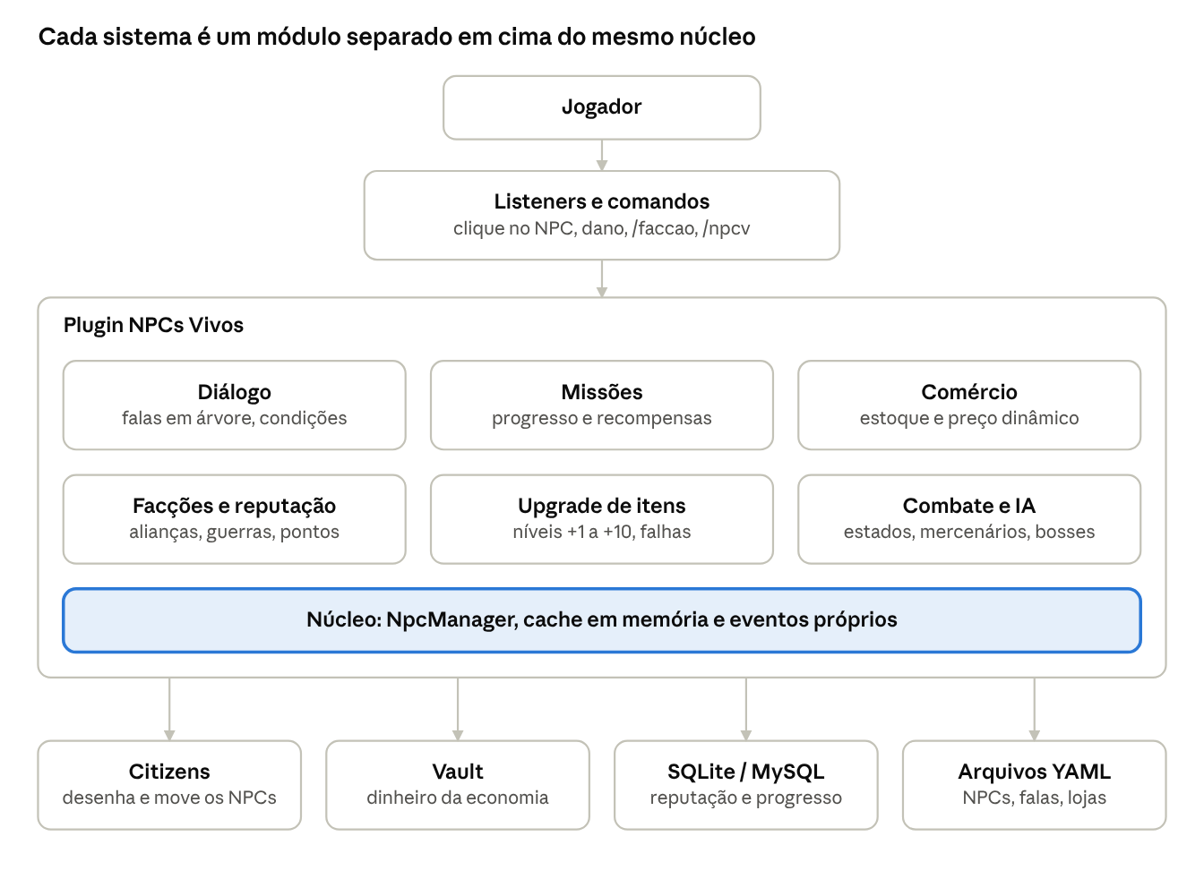
arquitetura do plugin · 6 módulos, 1 núcleo, 4 dependências
O jogador só "toca" o plugin pelos listeners (clique, dano) e pelos comandos. Os módulos conversam entre si pelo núcleo e por eventos: por exemplo, o Combate avisa "NPC morto" e o módulo de Facções baixa a reputação de quem matou.

Tipos de NPC
Cada tipo é um papel. Um NPC pode ter mais de um papel ao mesmo tempo (ex.: um guarda que também dá missões).
Papel | O que faz | Exemplo de uso
Comerciante | Vende e compra itens, tem estoque que acaba e repõe | Ferreiro da vila vende espadas
Ferreiro | Faz upgrade de itens e conserta | Sobe espada de +3 para +4
Guarda | Protege uma área, ataca inimigos da facção | Guarda da cidade ataca jogador procurado
Mercenário | Pode ser contratado e segue o jogador lutando | Contratar arqueiro por 1 hora
Missionário (quest giver) | Dá missões e entrega recompensas | "Mate 20 zumbis e volte aqui"
Líder de facção | Decide alianças e guerras da facção | Rei do Norte declara guerra ao Sul
Duelista | Aceita desafio 1 contra 1 | NPC campeão da arena
Boss | Inimigo forte com habilidades especiais | Dragão de evento semanal
Mercador viajante | Aparece em horários e lugares aleatórios com itens raros | Mercado negro
Banqueiro | Guarda dinheiro ou itens do jogador | Cofre pessoal
Guia | Explica o servidor para novatos | NPC no spawn

Comportamento (IA)
O "cérebro" do NPC é uma máquina de estados: ele está sempre em um estado só, e um acontecimento faz ele passar para outro. É simples de programar e fácil de entender quando dá bug.
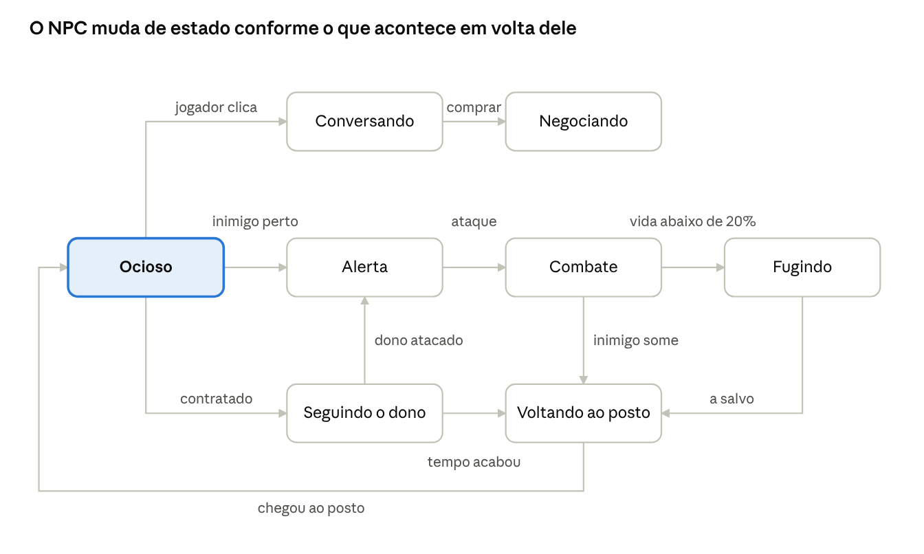
estados do NPC · 8 estados e o que muda cada um
Conversando e Negociando voltam para Ocioso quando o jogador fecha o menu ou se afasta. A cada segundo (20 ticks) a máquina olha em volta e decide se troca de estado; checar menos vezes deixa o servidor mais leve com muitos NPCs.
Detalhes de cada estado:
- Ocioso: fica parado, olha para jogadores próximos ou anda por uma rota (patrulha).
- Alerta: viu um inimigo da facção; vira na direção dele e avisa no chat ("Saia daqui, forasteiro!").
- Combate: persegue e ataca; usa habilidades se tiver.
- Fugindo: com pouca vida, corre e chama guardas aliados.
- Seguindo o dono: só para mercenários; anda atrás do jogador que contratou.
- Voltando ao posto: retorna ao lugar de origem e recupera a vida.

Interação com jogadores
O jogador clica com o botão direito no NPC e abre uma conversa. O que o NPC fala e oferece depende da reputação que o jogador tem com ele e com a facção dele.
Diálogos em árvore:
- O NPC fala uma frase e mostra opções clicáveis no chat (ou num menu).
- Cada opção leva para outra fala, abre uma loja, dá uma missão ou começa uma luta.
- Falas podem ter condições: "só aparece se o jogador tiver reputação Amigo" ou "só se tiver o item X".
- As falas ficam em arquivos de configuração, então dá para escrever conversas novas sem mexer no código.
Reputação (de -1000 a +1000 por facção):
Nível | Pontos | O que muda
Inimigo | -1000 a -501 | Guardas atacam na hora; lojas fechadas
Hostil | -500 a -101 | Preços 50% mais caros; sem missões
Neutro | -100 a +100 | Normal
Amigo | +101 a +500 | 10% de desconto; missões especiais
Herói | +501 a +1000 | 20% de desconto; pode contratar o líder; itens exclusivos
Como ganhar reputação: fazer missões, vender itens para a facção, matar inimigos dela, dar presentes. Como perder: atacar NPCs da facção, roubar, ajudar a facção rival.
Missões:
- Tipos: matar X mobs, coletar itens, entregar item a outro NPC, escoltar um NPC, defender a vila, vencer um duelo.
- Recompensas: dinheiro, itens, reputação, materiais de upgrade.
- Cadeias de missões: uma missão libera a próxima, contando uma história.
- Diárias e semanais: resetam sozinhas.
Memória do NPC: o NPC lembra do jogador ("Olá de novo, Pedro! Trouxe o ferro?"). Isso é só salvar o progresso por jogador, mas faz o NPC parecer muito mais vivo.

Alianças e facções
Facção é um "time" de NPCs. As facções têm relações entre si, e os jogadores podem escolher um lado.
Relação entre facções:
Relação | Comportamento dos NPCs
Aliada | Ajudam uns aos outros em luta; trocam itens entre si; dividem território
Neutra | Se ignoram
Rival | Não negociam; guardas se encaram, mas não atacam
Em guerra | Atacam à vista; vilas podem ser invadidas
Como as alianças mudam (NPC com NPC):
- Cada par de facções tem uma pontuação de relação.
- Eventos mexem nessa pontuação: um jogador da facção A mata um NPC da facção B (-20), as duas facções vencem um boss juntas (+30), uma troca entre comerciantes dá certo (+5).
- Quando a pontuação passa de um limite, o líder da facção "decide" mudar a relação e o servidor anuncia: "O Reino do Norte declarou guerra à Irmandade do Sul!".
- A staff também pode mudar a relação na mão com um comando, para eventos.
Jogador com NPC:
- O jogador pode jurar lealdade a uma facção (só uma por vez).
- Membro da facção ganha: desconto nas lojas dela, proteção dos guardas, missões exclusivas, tag no chat.
- Trocar de facção custa reputação e tem tempo de espera, para ninguém ficar pulando de lado.
- Clãs de jogadores podem fazer pacto com uma facção inteira: o clã ajuda nas guerras e recebe bônus.
Guerras de facção:
- Duram um tempo fixo (ex.: 3 dias) ou até uma facção perder X pontos.
- Pontos vêm de matar NPCs e jogadores inimigos, capturar bandeiras e completar missões de guerra.
- No fim, a facção vencedora ganha território, lojas novas ou preços melhores por uma semana.

Combate PvE e PvP
Os NPCs podem lutar contra o jogador (PvE) ou junto com ele contra outros jogadores (PvP). O segredo é que todo NPC de combate usa a mesma base de atributos, só mudando os números.
Atributos de combate de um NPC: vida, dano, armadura, velocidade, alcance (corpo a corpo ou arco), habilidades especiais e tempo de reaparecer (respawn).
PvE (jogador contra NPC):
- Duelo com NPC: o jogador desafia um NPC duelista. Níveis de dificuldade (Fácil, Médio, Difícil, Campeão). Vencer dá dinheiro, reputação e título.
- Bosses: NPCs com muita vida e habilidades (pular, puxar o jogador, invocar ajudantes, área de fogo). Aparecem em eventos ou em masmorras.
- Invasões: uma facção em guerra manda ondas de NPCs atacar uma vila; jogadores defendem.
- Masmorras: sequência de salas com NPCs inimigos e um boss no final.
- Drop: cada NPC inimigo tem uma tabela de itens que pode deixar cair, incluindo materiais de upgrade.
PvP com NPCs (jogador contra jogador):
- Mercenários contratados: o jogador paga para um NPC segui-lo por um tempo (ex.: 30 min). Ele ataca quem atacar o dono.
- Limite de mercenários: no máximo 1 ou 2 por jogador, para não virar exército.
- Guardas de território: em guerra de facção, os guardas defendem a base contra jogadores inimigos.
- Arena de equipes: times de jogador + NPC aliado lutam entre si.
Regras para manter justo:
- Mercenários não entram em áreas sem PvP nem na arena de kits.
- Mercenário morto some e só pode ser recontratado depois de um tempo.
- NPC nunca dá dano em quem está em área segura (spawn, terreno protegido).
- Recompensa de matar NPC tem limite por hora, para ninguém fazer "farm" infinito.

Comércio
O comerciante NPC funciona como uma loja com vida própria: estoque que acaba, preço que muda e desconto para quem é amigo.
Formas de negociar:
- Comprar do NPC: menu com os itens, preço e estoque de cada um.
- Vender para o NPC: o jogador coloca itens num menu e recebe dinheiro. Cada NPC só compra o que combina com ele (o ferreiro compra minério, o fazendeiro compra trigo).
- Trocar item por item: estilo aldeão, sem dinheiro ("10 couros por 1 sela").
- Encomenda: o jogador pede um item raro, paga um sinal e volta depois para buscar.
- NPC com NPC: comerciantes de facções aliadas trocam estoque entre si. Se a rota for cortada por uma guerra, certos itens ficam raros e caros.
Preço dinâmico (fácil de entender):
- Cada item tem um preço base.
- Quando muita gente vende o mesmo item, o preço de venda cai (o NPC já tem demais).
- Quando muita gente compra, o preço sobe e o estoque acaba.
- Com o tempo, o preço volta devagar para o normal.
- Em cima disso entram os modificadores: reputação (desconto ou acréscimo), guerra (itens de combate mais caros) e eventos.
Fórmula sugerida para o preço final:
P_{final} = P_{base} \cdot \left(1 + \frac{D - O}{O + D + k}\right) \cdot M_{rep}
Onde D = quantas unidades foram compradas recentemente (procura), O = quantas foram vendidas (oferta), k = um número que suaviza a mudança (ex.: 100) e M_rep = multiplicador da reputação (ex.: 0,8 para Herói, 1,5 para Hostil).
Estoque: cada item tem quantidade máxima e repõe X unidades a cada Y minutos. Itens raros repõem só uma vez por dia.
Segurança da economia: toda compra e venda é registrada (log); limite diário de venda por item; o dinheiro passa pelo Vault, então funciona com a economia que o servidor já usa.

Itens com upgrade
O jogador leva uma arma ou armadura ao NPC ferreiro e paga para subir o nível dela (+1, +2... até +10). Quanto mais alto, mais forte o item, mais caro o upgrade e maior a chance de falhar.
Nível | Bônus (exemplo) | Custo | Chance de sucesso | Se falhar
+1 a +3 | +5% de dano ou defesa por nível | Dinheiro + material comum | 100% | —
+4 a +6 | +7% por nível | Dinheiro + material raro | 80% a 60% | Perde só o material
+7 a +8 | +10% por nível + efeito visual | Dinheiro alto + material épico | 45% a 35% | Item volta 1 nível
+9 a +10 | +12% por nível + habilidade especial | Material lendário | 25% a 15% | Item volta 2 níveis
Peças do sistema:
- Raridade do item: Comum, Raro, Épico, Lendário. A raridade define o nível máximo (um item Comum só vai até +5, por exemplo).
- Materiais de upgrade: pedras de aprimoramento que caem de bosses, missões e masmorras. Isso liga o sistema de upgrade ao PvE.
- Pergaminho de proteção: item raro que impede o item de cair de nível se o upgrade falhar.
- Reputação com o ferreiro: ferreiro Amigo dá +5% de chance de sucesso.
- Habilidades especiais no +9/+10: roubo de vida, dano em área, lentidão no alvo.
- Visual: nome do item muda de cor e mostra o nível ("Espada de Ferro +7"), e a lore mostra os bônus.
Como guardar o nível no item (parte técnica): usar o PersistentDataContainer do item, que é um espaço dentro do item onde o plugin guarda dados (nível, raridade, dono). Assim o nível não se perde se o jogador renomear o item, e não dá para falsificar pela lore.
Cuidado no PvP: limitar o bônus máximo em arenas (ex.: arena de kits ignora upgrades) para quem tem item +10 não destruir todo mundo.

Comandos e permissões
Toda permissão segue o padrão npcvivos.<área>.<ação>, assim fica fácil dar e tirar pelo LuckPerms.
Jogador:
Comando | O que faz | Permissão
/faccao | Mostra facções, relações e sua reputação | npcvivos.faccao.ver
/faccao entrar [nome] | Jura lealdade a uma facção | npcvivos.faccao.entrar
/faccao sair | Sai da facção (com tempo de espera) | npcvivos.faccao.sair
/missoes | Lista missões ativas e progresso | npcvivos.missoes
/mercenario | Mostra o mercenário contratado e o tempo restante | npcvivos.mercenario
/mercenario dispensar | Manda o mercenário embora | npcvivos.mercenario
/reputacao | Reputação com cada facção | npcvivos.reputacao
Staff / admin:
Comando | O que faz | Permissão
/npcv criar [papel] [nome] | Cria um NPC onde você está | npcvivos.admin.criar
/npcv editar [id] | Abre menu de edição (papel, facção, loja, falas) | npcvivos.admin.editar
/npcv remover [id] | Apaga o NPC | npcvivos.admin.remover
/npcv loja [id] | Edita itens, preços e estoque | npcvivos.admin.loja
/npcv faccao relacao [A] [B] [tipo] | Muda a relação entre duas facções | npcvivos.admin.faccao
/npcv reputacao [jogador] [faccao] [valor] | Ajusta reputação | npcvivos.admin.reputacao
/npcv guerra iniciar/parar | Controla guerras de facção | npcvivos.admin.guerra
/npcv reload | Recarrega as configurações | npcvivos.admin.reload
Lembrete: todo comando precisa estar registrado no plugin.yml (ou no registro de comandos do Paper) e a permissão precisa estar dada ao cargo. Esse é o motivo mais comum de comando "não funcionar".

Configuração
Tudo que é "conteúdo" (falas, preços, missões, facções) fica em arquivos YAML. O código só lê esses arquivos. Assim a staff cria NPCs novos sem precisar programar nem reiniciar o servidor.
Pastas sugeridas: npcs/, faccoes/, missoes/, lojas/, dialogos/, upgrades.yml.
Exemplo de um NPC ferreiro (npcs/ferreiro_borin.yml):
id: ferreiro_borin
nome: "&6Borin, o Ferreiro"
skin: borin_skin
local:
mundo: survival
x: 120.5
y: 64
z: -340.5
faccao: reino_do_norte
papeis:
- COMERCIANTE
- FERREIRO
- MISSIONARIO
dialogo: dialogos/borin.yml
loja:
compra: # o que o NPC vende ao jogador
- item: IRON_SWORD
preco_base: 250
estoque_max: 10
repoe_por_hora: 2
venda: # o que o NPC compra do jogador
- item: IRON_INGOT
preco_base: 12
limite_diario: 256
upgrade:
nivel_max: 10
bonus_reputacao_amigo: 0.05
missoes:
- missoes/borin_minerio_perdido.yml
combate:
pode_lutar: false
Exemplo de facção (faccoes/reino_do_norte.yml):
id: reino_do_norte
nome: "&bReino do Norte"
lider: rei_aldric
relacoes:
irmandade_do_sul: GUERRA
mercadores_livres: ALIADA
beneficios_membro:
desconto: 0.10
tag_chat: "&b[Norte]"

Estrutura do código
Projeto Java com Maven (que você já usa no trabalho), dividido em pacotes por assunto. Cada pacote cuida de uma coisa só, assim um bug no comércio não quebra o combate.
src/main/java/dev/pedrobugica/npcvivos/
├── NpcVivosPlugin.java // liga e desliga tudo (onEnable/onDisable)
├── core/
│ ├── NpcVivo.java // o NPC: id, nome, facção, papéis
│ ├── NpcManager.java // cria, guarda e acha NPCs
│ └── Papel.java // enum: COMERCIANTE, FERREIRO, GUARDA...
├── comportamento/
│ ├── EstadoNpc.java // enum dos estados da IA
│ └── MaquinaDeEstados.java // decide o próximo estado a cada tick
├── dialogo/
│ ├── Dialogo.java, Opcao.java, Condicao.java
│ └── DialogoService.java
├── faccao/
│ ├── Faccao.java, Relacao.java
│ ├── FaccaoService.java // alianças, guerras
│ └── ReputacaoService.java
├── comercio/
│ ├── Loja.java, ItemLoja.java
│ ├── PrecoDinamico.java // a fórmula de preço
│ └── ComercioService.java
├── upgrade/
│ ├── ItemAprimoravel.java // lê e grava nível no PersistentDataContainer
│ └── UpgradeService.java
├── combate/
│ ├── AtributosCombate.java
│ ├── MercenarioService.java
│ └── BossService.java
├── missao/
│ └── Missao.java, MissaoService.java
├── dados/
│ ├── Repositorio.java // interface
│ └── MySqlRepositorio.java, YamlRepositorio.java
├── comandos/
│ └── FaccaoCommand.java, AdminCommand.java...
└── listeners/
└── NpcClickListener.java, NpcDanoListener.java...
Boas práticas para seguir:
- Service para regra, classe de dados para dados: Faccao só guarda informação; FaccaoService decide o que acontece. Fica mais fácil testar.
- Interface no acesso a dados: Repositorio é uma interface; dá para trocar YAML por MySQL sem mexer no resto (parecido com o Repository do JPA que você usa).
- Nunca travar o servidor: leitura e escrita no banco sempre fora da thread principal (tarefas assíncronas do Bukkit). Só volta para a thread principal para mexer no mundo ou no jogador.
- Eventos próprios: disparar eventos como NpcCompraEvent e FaccaoGuerraEvent, para outros plugins (ou partes do seu) reagirem sem depender do código direto.
- Cache em memória: reputação e NPCs ficam em memória enquanto o servidor roda; salvam no banco de tempos em tempos e ao desligar.
- Testes: testar a fórmula de preço, a chance de upgrade e as regras de reputação com JUnit, que não precisam do servidor rodando.
- Mensagens em arquivo: todo texto que aparece para o jogador fica num mensagens.yml, nunca escrito direto no código.

Dados e persistência
Regra simples: o que a staff escreve vai em YAML; o que o jogador faz vai no banco de dados.
O que | Onde | Por quê
Definição dos NPCs, falas, lojas, facções | Arquivos YAML | Staff edita à mão, muda pouco
Reputação de cada jogador por facção | MySQL (ou SQLite no começo) | Muda o tempo todo, muitos jogadores
Progresso de missões | MySQL | Precisa sobreviver a reinício
Estoque e preço atual de cada loja | MySQL | Muda com cada compra
Relação atual entre facções e guerras | MySQL | Muda com eventos
Mercenários contratados | Memória + MySQL | Some se o servidor cair no meio, então salvar o tempo restante
Nível do item | Dentro do próprio item (PersistentDataContainer) | Vai junto com o item para onde ele for
Log de compras, vendas e upgrades | MySQL (tabela de log) | Para a staff investigar bugs e golpes
Tabelas principais (sugestão):
- reputacao (jogador_uuid, faccao_id, pontos)
- missao_progresso (jogador_uuid, missao_id, etapa, progresso, concluida_em)
- loja_estoque (npc_id, item_id, quantidade, procura, oferta, atualizado_em)
- faccao_relacao (faccao_a, faccao_b, pontos, tipo)
- log_transacao (id, jogador_uuid, npc_id, tipo, item, quantidade, valor, data)
Dica: comece com SQLite (um arquivo só, zero configuração) e passe para MySQL quando tiver mais de um servidor. Como o acesso passa pela interface Repositorio, a troca não mexe no resto do código.

Plano de desenvolvimento
Não tente fazer tudo de uma vez. Cada fase entrega algo que já funciona no servidor, e a próxima fase é construída em cima dela.
- Fase 1 — Base: projeto Maven, integração com Citizens e Vault, criar/remover NPC por comando, clique abre uma fala simples, NPCs salvos em YAML.
  - Pronto quando: a staff cria um NPC e ele continua lá depois de reiniciar.
- Fase 2 — Comércio: menu de compra e venda, estoque, preço fixo, log de transações.
  - Pronto quando: dá para comprar e vender sem bug de dinheiro.
- Fase 3 — Diálogos e missões: árvore de diálogo em YAML, missões de matar e coletar, recompensas.
- Fase 4 — Facções e reputação: facções, reputação por jogador, desconto por reputação, guardas que atacam inimigos, banco de dados (SQLite).
- Fase 5 — Upgrade de itens: ferreiro, níveis +1 a +10, materiais, chance de falha, PersistentDataContainer.
- Fase 6 — Combate: máquina de estados, duelo com NPC, mercenários, bosses simples.
- Fase 7 — Mundo vivo: alianças que mudam sozinhas, guerras de facção, preço dinâmico, comércio NPC com NPC, invasões.
- Fase 8 — Polimento: menus de edição para a staff, mensagens configuráveis, testes, otimização (medir com o spark).
Sugestão para trabalhar com o Claude Code: peça uma fase por vez, em partes pequenas (ex.: "cria a classe NpcVivo e o NpcManager"), teste no servidor de testes e só então siga para a próxima. Faça um commit no Git ao final de cada parte que funcionar.

